Руководство пользователя
по формированию и согласованию реестра РАСХОДНЫХ ОБЯЗАТЕЛЬСТВ (ФОНДА СОЦИАЛЬНОГО СТРАХОВАНИЯ РОССИЙСКОЙ ФЕДЕРАЦИИ)
в информационной системе Министерства финансов
Российской Федерации
ДЛЯ СОТРУДНИКОВ ГОСУДАРСТВЕННОГО ВНЕБЮДЖЕТНОГО ФОНДА БЮДЖЕТНОЙ СИСТЕМЫ РОССИЙСКОЙ ФЕДЕРАЦИИ
(ФОНДА СОЦИАЛЬНОГО СТРАХОВАНИЯ РОССИЙСКОЙ ФЕДЕРАЦИИ)

Версия 2014.01

СОДЕРЖАНИЕ
1 Запуск Системы 3
2 Работа в подразделе «Формирование реестра расходных обязательств (ФСС)» 4
2.1 Формирование документа реестра расходных обязательств 6
2.1.1 Просмотр детализации по обоснованиям бюджетных ассигнований 9
2.2 Внутреннее согласование 12
2.3 Внешнее согласование 13
2.4 Создание версии документа 14

Запуск Системы
Для начала работы с Системой необходимо выполнить следующую последовательность действий:
- запустить интернет-обозреватель двойным нажатием левой кнопки мыши на его ярлыке на рабочем столе или нажать на кнопку «Пуск» и в открывшемся меню выбрать пункт, соответствующий используемому интернет обозревателю;
- в интернет-обозревателе в адресной строке ввести адрес: http://budgetplan.minfin.ru/;
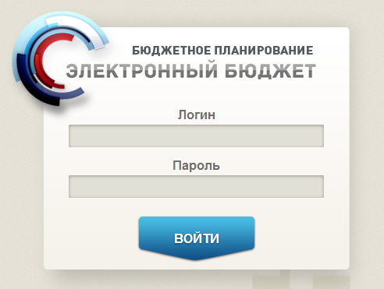
Рисунок 1. Окно идентификации
- для входа в Систему в окне идентификации ввести логин и пароль и нажать на кнопку «Войти» (Рисунок 1).
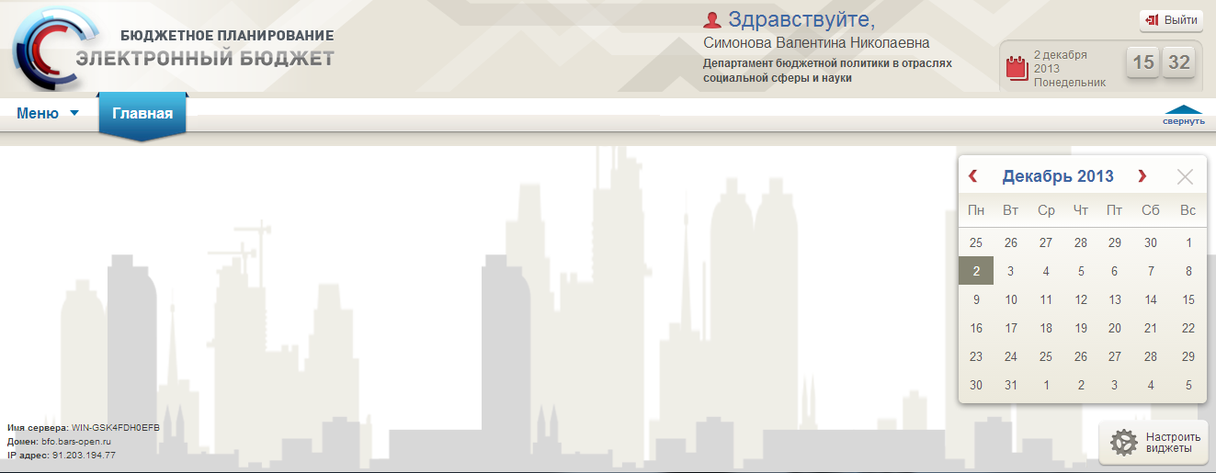
Рисунок 2. Главное окно Системы
После этого откроется главное окно Системы (Рисунок 2).

Работа в подразделе «Формирование реестра расходных обязательств (ФСС)»
Формирование документа реестра расходных обязательств Фонда социального страхования Российской Федерации (далее – ФСС) и его внутреннее согласование осуществляется в реестре расходных обязательств (ФСС).
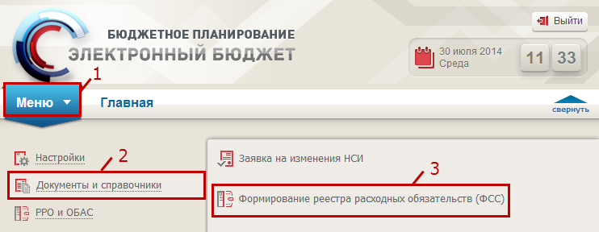
Рисунок 3. Переход в подраздел
«Формирование реестра расходных обязательств (ФСС)»
Для перехода к реестру расходных обязательств (ФСС) необходимо в главном окне Системы выбрать вкладку «Меню» (1), в открывшейся колонке выбрать раздел «Документы и справочники» (2) и открыть подраздел «Формирование реестра расходных обязательств (ФСС)» (3) одним нажатием левой кнопки мыши (Рисунок 3).
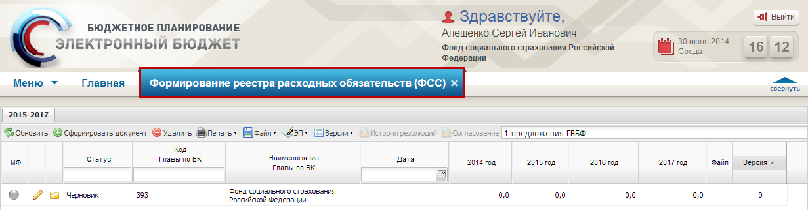
Рисунок 4. Подраздел «Формирование реестра расходных обязательств (ФСС)»
В результате откроется подраздел «Формирование реестра расходных обязательств (ФСС)» (Рисунок 4).
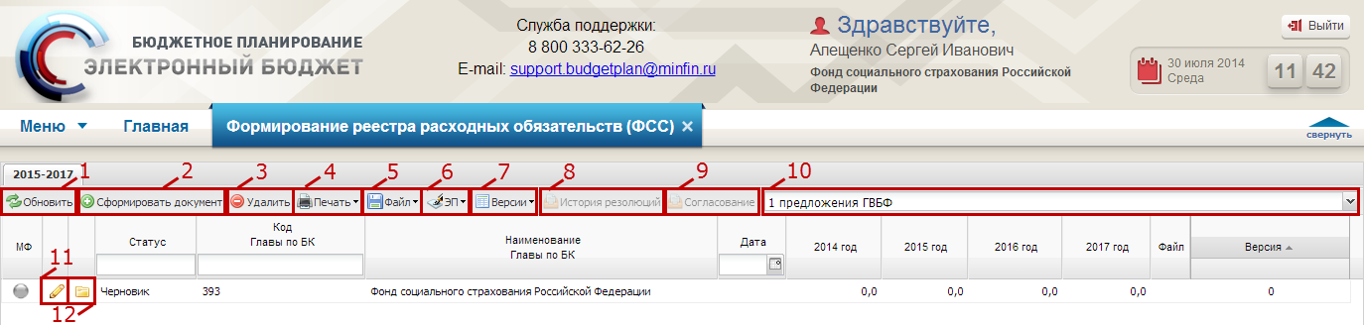
Рисунок 5. Функциональные кнопки подраздела
«Формирование реестра расходных обязательств (ФСС)»
Для работы с подразделом «Формирование реестра расходных обязательств (ФСС)» реализована панель инструментов, состоящая из следующих функциональных кнопок (Рисунок 5):
- «Обновить» (1) – обновление страницы;
- «Сформировать документ» (2) – формирование документа реестра расходных обязательств;
- «Удалить» (3) – удаление документа реестра расходных обязательств;
- «Печать» (4):
«Печать» – печать документа реестра расходных обязательств;
«Печать реестра» - печать всех документов подраздела «Формирование реестра расходных обязательств (ФСС)»;
- «Файл»(5):
«Прикрепить» - прикрепление файла к документу реестра расходных обязательств;
«Скачать» - выгрузка файла, ранее прикрепленного к документу реестра расходных обязательств, на рабочую станцию пользователя;
- «ЭП» (6):
«Подписи документа» – просмотр подписей документа;
- Версии» (7):
«Создать версию» – создание новой версии документа реестра расходных обязательств;
«Просмотр версии» – просмотр версии строк реестра расходных обязательств;
- «История резолюций» (8) – просмотр истории резолюций;
- «Согласование» (9) – согласование документа реестра расходных обязательств;
- «Этап» (10) – выбор этапа бюджетного процесса;
- «Редактировать» (11) – редактирование документа реестра расходных обязательств;
- «Просмотр» (12) – просмотр документа реестра расходных обязательств.

Формирование документа реестра расходных обязательств
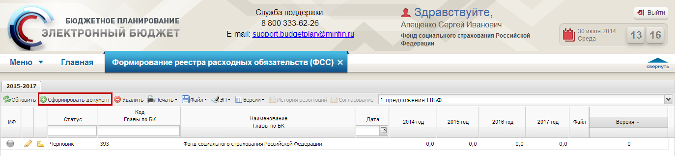
Рисунок 6. Кнопка «Сформировать документ»
Для формирования документа реестр расходных обязательств, необходимо нажать на кнопку «Сформировать документ» (Рисунок 6).
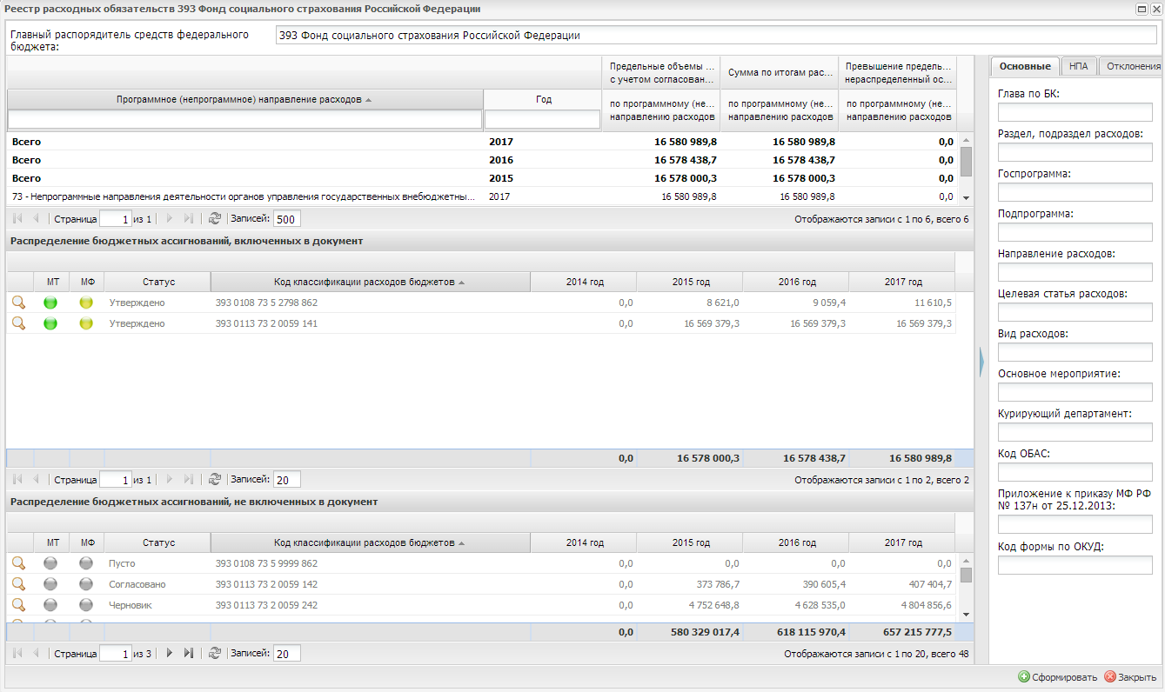
Рисунок 7. Окно реестр расходных обязательств
После этого откроется окно реестра расходных обязательств, в котором отображаются все строки реестра расходных обязательств (ФСС), входящие в документ (Рисунок 7).
Поле «Главный распорядитель средств федерального бюджета» заполняется автоматически.
В блоке «Распределение бюджетных ассигнований, включенных в документ» отображаются строки, находящиеся или прошедшие внешнее согласование в Министерстве здравоохранения Российской Федерации.
В блоке «Распределение бюджетных ассигнований, не включенных в документ» отображаются строки, не дошедшие до внешнего согласования в Министерстве здравоохранения Российской Федерации.
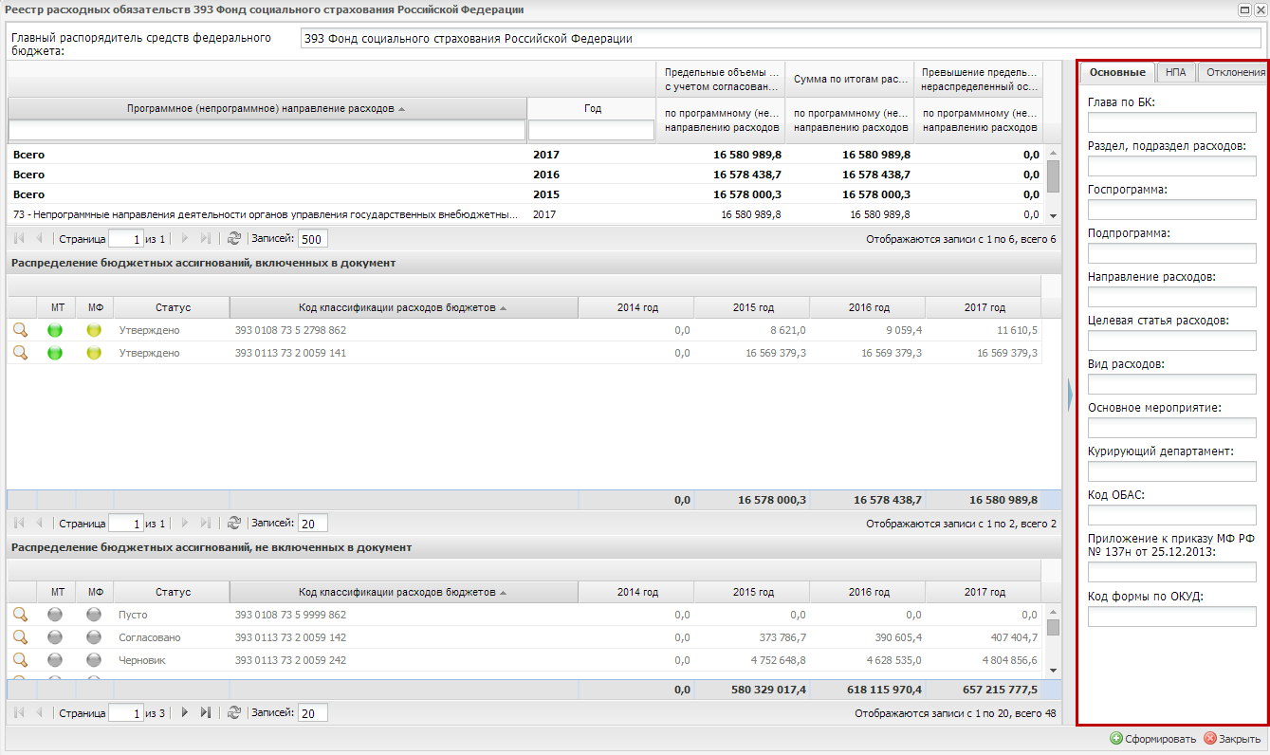
Рисунок 8. Боковая информационная панель
Боковая информационная панель предоставляет информацию по отдельной строке реестра при нажатии на нее левой кнопкой мыши и состоит из вкладок (Рисунок 8):
- «Основные» – информация выводится по полям:
«Глава по БК»;
«Раздел, подраздел расходов»;
«Госпрограмма»;
«Подпрограмма»;
«Направление расходов»;
«Целевая статья расходов»;
«Вид расходов»;
«Основное мероприятие»;
«Курирующий департамент»;
«Код ОБАС»;
«Приложение к приказу МФ РФ № 137н от 25.12.2013»;
«Код формы по ОКУД»;
- «НПА» – информация выводится по вкладкам:
«Расходные полномочия» – информация выводится по полям:
- «Код»;
- «Наименование»;
- «НПА 1-го уровня» – информация выводится по полям:
- «Вид»;
- «Дата»;
- «Номер»;
- «Наименование»;
- «Раздел/глава»;
- «Статья»;
- «Часть/пункт»;
- «Подпункт»;
- «Абзац»;
«Вид правового основания» – информация выводится по полям:
- «Код»;
- «Наименование»;
«Направления расходов» – информация выводится по полям:
- «Вид»;
- «Дата»;
- «Номер»;
- «Наименование»;
- «Раздел/глава»;
- «Статья»;
- «Часть/пункт»;
- «Подпункт»;
- «Абзац»;
- «Отклонения» – информация выводится по полям:
«2014»;
«2015»;
«2016».
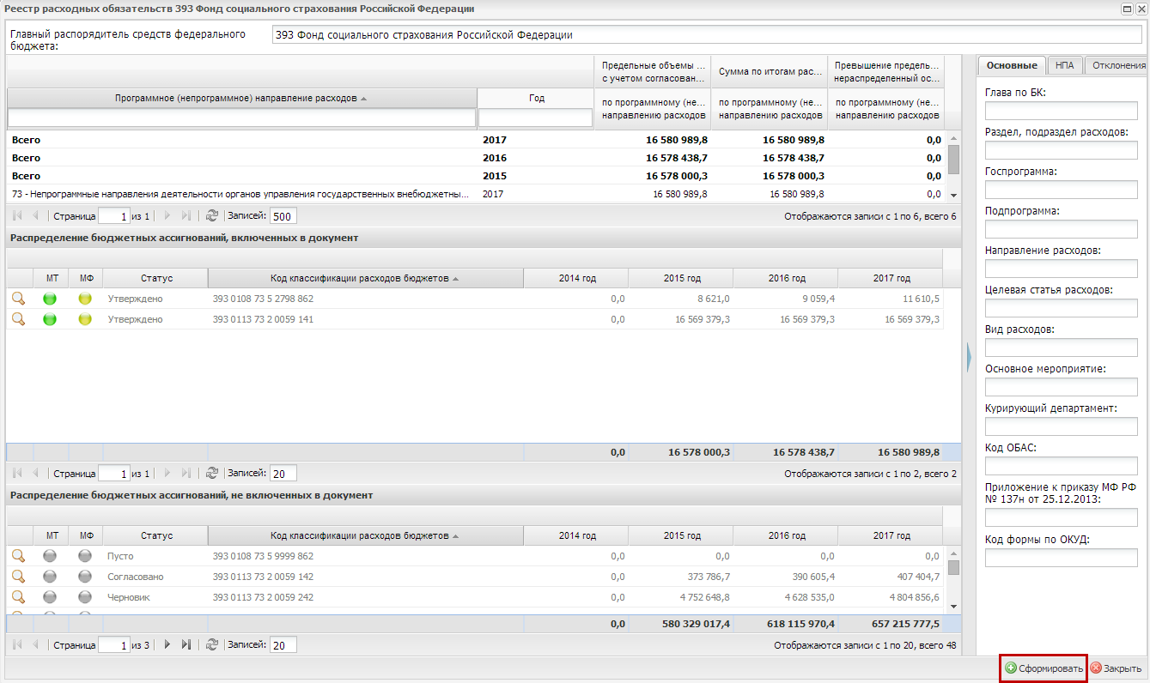
Рисунок 9. Кнопка «Сформировать»
Для сохранения сформированного документа реестра расходных обязательств, необходимо нажать на кнопку «Сформировать» (Рисунок 9).

Просмотр детализации по обоснованиям бюджетных ассигнований
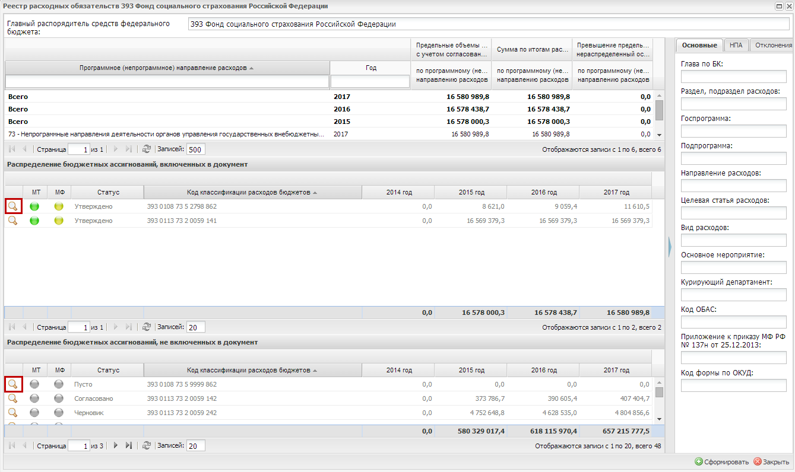
Рисунок 10 Кнопка «Детализация пот ОБАС»
Для просмотра детализации обоснований бюджетных ассигнований (далее – ОБАС), необходимо нажать на кнопку «Детализация по ОБАС» в соответствующих блоках (Рисунок 10).
Важно! Просмотр детализации по ОБАС доступен после сохранения документа реестра расходных обязательств.
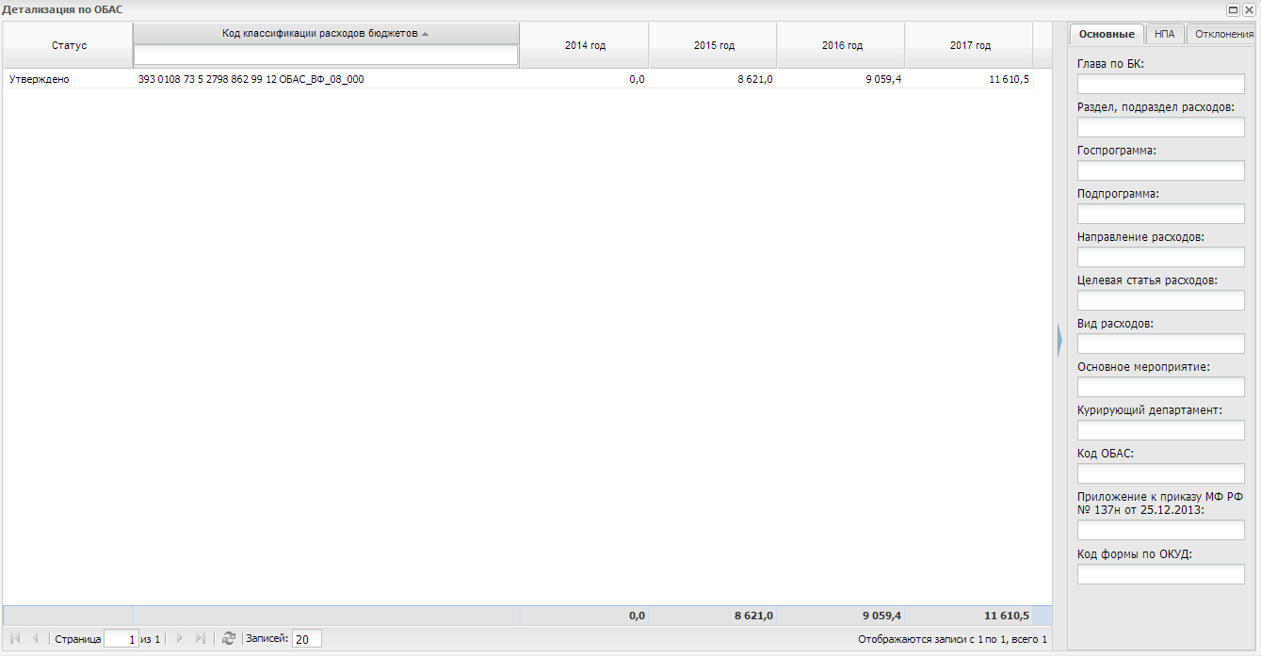
Рисунок 11. Окно «Детализация по ОБАС»
После этого откроется окно «Детализация по ОБАС» (Рисунок 11).
Работа с боковой информационной панелью осуществляется аналогично описанию в п.п. 2.1 настоящего руководства пользователя.
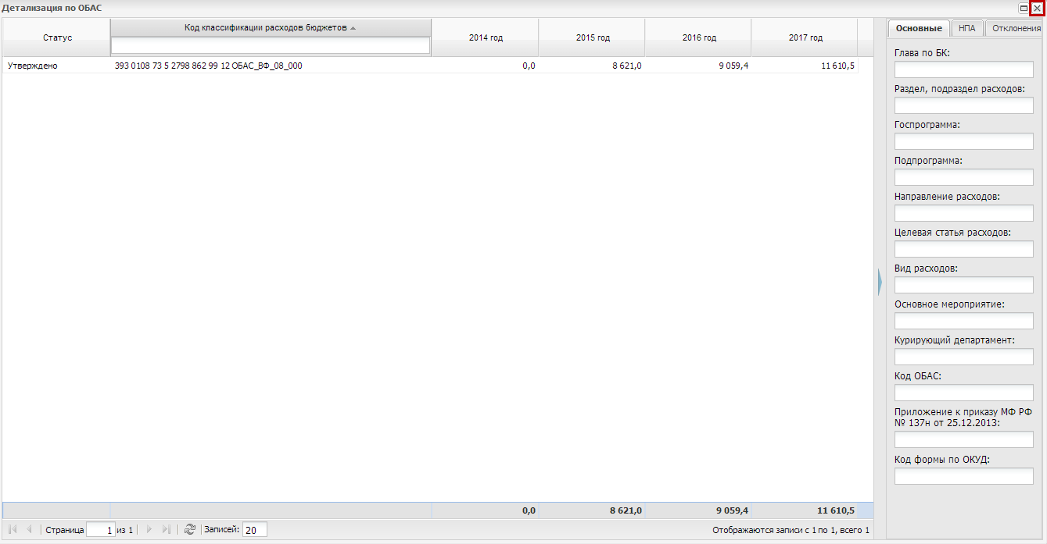
Рисунок 12. Кнопка «Закрыть»
Для закрытия окна «Детализация по ОБАС», необходимо нажать на кнопку (Рисунок 12).
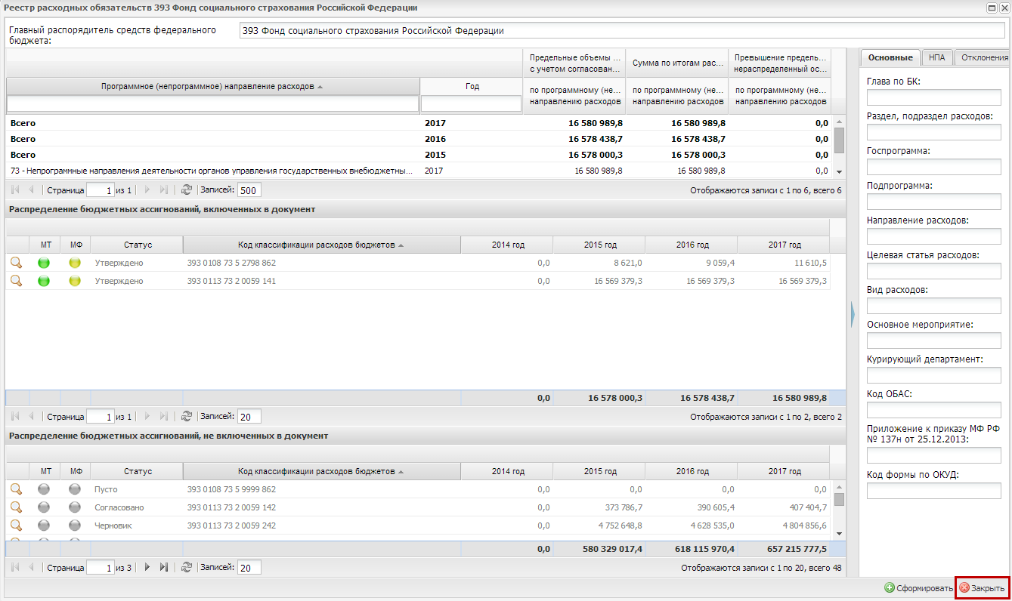
Рисунок 13. Кнопка «Закрыть»
Для закрытия окна реестра расходных обязательств, необходимо нажать на кнопку «Закрыть» (Рисунок 13).
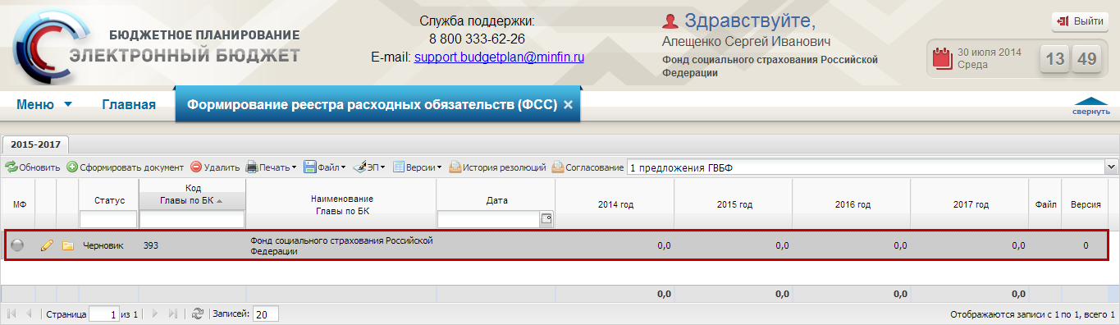
Рисунок 14. Сформированный документ «Реестр расходных обязательств»
В результате в реестре расходных обязательств (ФСС) отобразится строка с серым индикатором внешнего согласования в графе «МФ» и статусом «Черновик» (Рисунок 14).
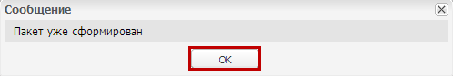
Рисунок 15. Системное сообщение
Важно! В случае если документ для данного сотрудника государственного внебюджетного фонда бюджетной системы российской федерации уже существует, выводится системное сообщение (Рисунок 15).
После формирования документа реестра расходных обязательств требуется отправить его на внутреннее согласование согласно описанию п.п. 2.2 настоящего руководства пользователя.

Внутреннее согласование
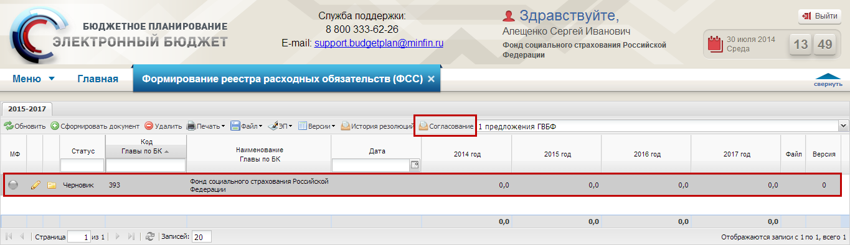
Рисунок 16. Кнопка «Согласование»
Для внутреннего согласования, необходимо на панели инструментов выделить соответствующую строку одним нажатием левой кнопки мыши и нажать на кнопку «Согласование» (Рисунок 16).
Важно! Формирование листа согласования невозможно, если не осуществлено полное распределение доведенных предельных объемов бюджетных ассигнований.
Согласование документа реестра расходных обязательств проходит по стандартному алгоритму внутреннего согласования в системе, который описан в документе «Руководство пользователя по приведению главными распорядителями средств федерального бюджета данных обоснований бюджетных ассигнований в соответствие с показателями утвержденного федерального бюджета в информационной системе Министерства финансов Российской Федерации», представленном на официальном сайте Министерства финансов Российской Федерации в разделе «Информационные системы Минфина России/Программный комплекс «Бюджетное планирование». Для просмотра документа «Руководство пользователя по приведению главными распорядителями средств федерального бюджета данных обоснований бюджетных ассигнований в соответствие с показателями утвержденного федерального бюджета в информационной системе Министерства финансов Российской Федерации» необходимо перейти по адресу: http://www.minfin.ru/common/gen_html/index.php?id=20426&fld=HTML_MAIN.
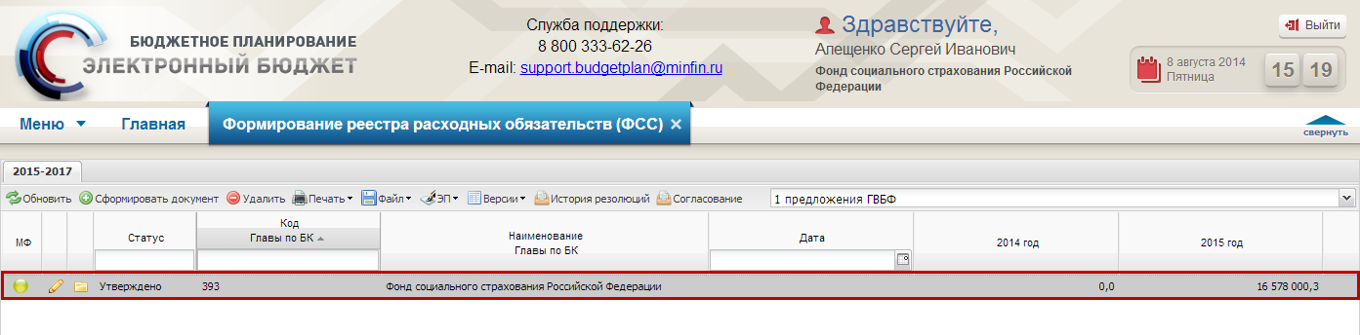
Рисунок 17. Утвержденный документ
После успешного внутреннего согласования в реестре расходных обязательств (ФСС) статус строки перейдет в «Утверждено» и индикатор внешнего согласования в графе «МФ» отобразится желтым (Рисунок 17).

Внешнее согласование
После утверждения резолюции Министерством финансов Российской Федерации с решением «Согласовано» индикатор внешнего согласования в графе «МФ» отобразится зеленым.
После утверждения резолюции Министерством финансов Российской Федерации с решением «Не согласовано» индикатор внешнего согласования в графе «МФ» отобразится красным и сотруднику государственного внебюджетного фонда бюджетной системы российской федерации для внесения изменений в документ, необходимо создать новую версию документа реестра расходных обязательств согласно описанию п.п. 2.4 настоящего руководства пользователя.
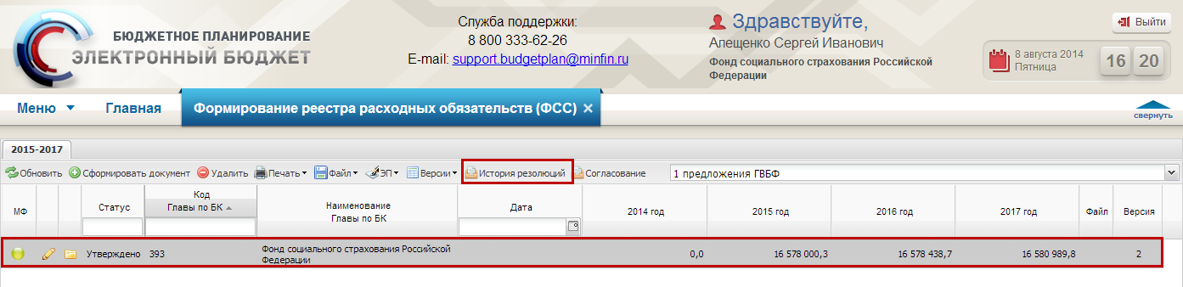
Рисунок 18. Кнопка «История резолюции»
Для просмотра историю резолюций необходимо выделить соответствующую строку одним нажатием левой кнопки мыши и нажать на кнопку «История резолюции» (Рисунок 18).
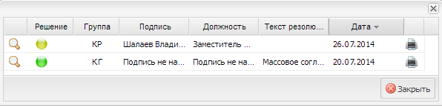
Рисунок 19. Окно с историей резолюции
После этого откроется окно с историей резолюции (Рисунок 19).
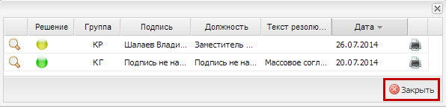
Рисунок 20. Кнопка «Закрыть»
Для закрытия окна с историей резолюции, необходимо нажать на кнопку «Закрыть» (Рисунок 20).

Создание версии документа
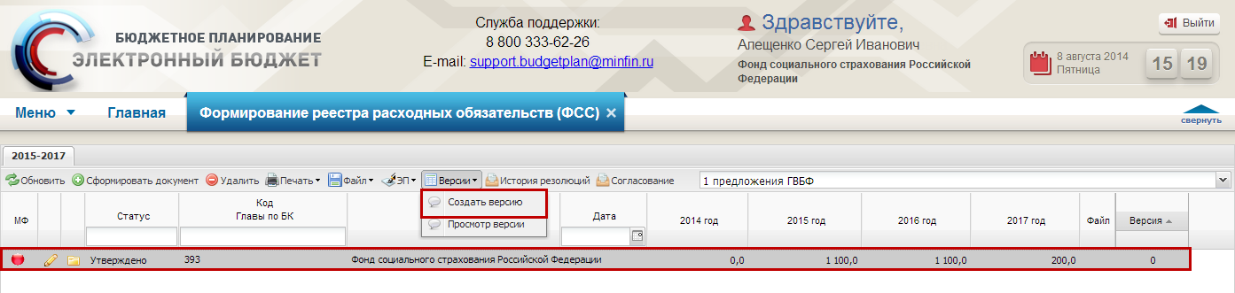
Рисунок 21. Пункт [Создать версию]
Для создания новой версии документа реестра расходных обязательств, необходимо выбрать строку одним нажатием левой кнопкой мыши, нажать на кнопку «Версии» и выбрать пункт [Создать версию (Рисунок 21).
Важно! Создание версии возможно, если документ реестра расходных обязательств отклонен Министерством финансов Российской Федерации, т.е. индикатор внешнего согласования в графе «МФ» отображается красным цветом.
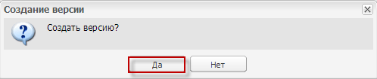
Рисунок 22. Подтверждение создание версии
Для подтверждения создания новой версии необходимо нажать на кнопку «Да» (Рисунок 22).
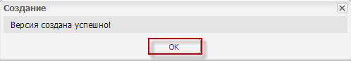
Рисунок 23. Системное сообщение
Далее выведется системное сообщение о том, что версия успешно создана (Рисунок 23).
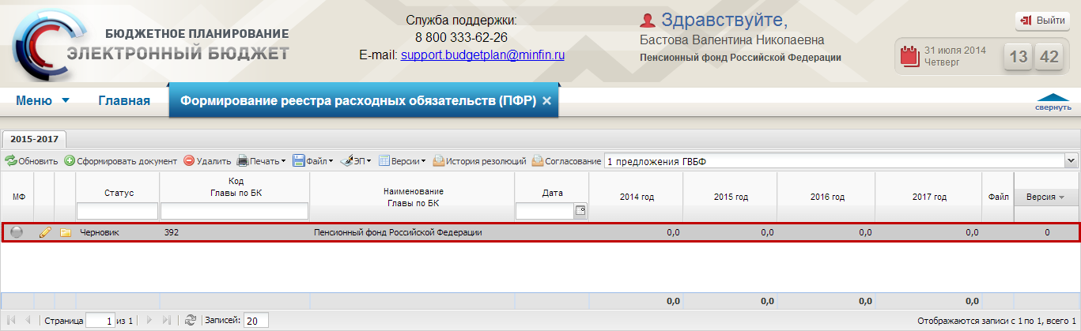
Рисунок 24. Строка реестр расходных обязательств
В результате копия документа реестра расходных обязательств создастся автоматически, в соответствующей строке индикатор внешнего согласования в графе «МФ» отобразится серым и статус примет значение «Черновик» (Рисунок 24).
После внесения необходимых изменений необходимо направить документ реестра расходных обязательств последовательно на внутреннее и внешнее согласования в соответствии с описанием п.п. 2.2 и 2.3 настоящего руководства пользователя.

